
ココロみがき養成講座週１回の朝起きでリフレッシュする60分間！
いわき市倫理法人会

無料 どなたでも参加できます 月4回開催
第436回経営者モーニングセミナーのご案内

日 時 令和７年 4月17日（ 木 ）午 前 ６：００～７：００
場 所 常磐共同ガス株式会社 本社３Ｆ 会議室Ｂ ≪第4条 万象我師≫
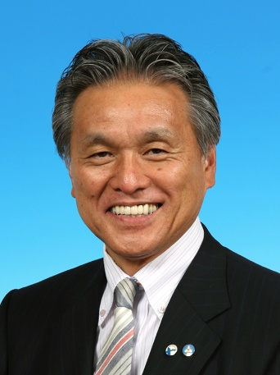
住 所 いわき市常磐湯本町日渡74-7 ＴＥＬ 0246-43-3148
『苦難こそ変わるチャンス
健康寿命で100歳超えるぞ!!』
テーマ
（一社）倫理研究所 法人局 参事
法人アドバイザー
（株）マコトサービス 代表取締役
真 行 寺 廣 始 氏
講 師

≪プロフィール≫
2001年7月 茨城県龍ケ崎市倫理法人会入会
龍ケ崎市倫理法人会会長
茨城県倫理法人会朝礼委員長、県南地区長、幹事長、会長、相談役を歴任
2005年 法人レクチャラー 2014年 倫理経営インストラクター、
2019年 法人スーパーバイザー 2021年 法人アドバイザー就任。

≪聴きどころ≫
身の丈以上の受注により苦難の始まり、妻、家族の応援に感謝。多額の借金の
末に同事業より撤退。今、苦難とはとらえ方の問題と知る。
コロナウイルスの消毒作業を行い、偏見差別や風評被害を乗り越え成長した社員さん。
それは「ハイ」の実践から始まった。

※ 講師を囲んでの「朝食交流会」 ご交流・仲間づくりにどうぞ ＡＭ７：００～ (会費￥200)
≪今後の予定≫ 4/24 ＤＶＤセミナー 七つの原理
5/ 1 「未定」

主 催 いわき市倫理法人会
TEL0246-92-0708 FAX0246-92-0720

